SZAKDOLGOZAT

BUDAPESTI KOMPLEX SZAKKÉPZÉSI CENTRUM
WEISS MANFRÉD SZAKGIMNÁZIUMA,
SZAKKÖZÉPISKOLÁJA ÉS KOLLÉGIUMA

ALLGAMESFORYOU.HU

Tartalom
TARTALOM
BEVEZETÉS……………………………………………………………………………………………………………………………………..3
ZÁRÓDOLGOZATUNK TÉMÁJA, MILYEN FUNKCIÓKAT TARTALMAZ?……………………………………………..….3
MIÉRT VIDEÓJÁTÉKOK…………………………………………………………………………………………………………….……….3
MIÉRT ’ALLGAMESFORYOU.HU’ A DOMAIN NÉV?…………………………………………………………………….……..3
KIKNEK SZÁNJUK AZ OLDALUNKAT………………………………………………………………………………………………..…4
HOGYN ÁLL A PROJEKT…………………………………………………………………………………………….……………………..4
A PROJEKT JÖVŐJE…………………………………………………………………………………………………………………………..4
HOGYAN MÁS, MINT A TÖBBI?……………………………………………………………………………………………….……….4
FEJLESZTŐI DOKUMENTÁCIÓ………………………………………………………………………………………………….……….5
MILYEN SZOFTVEREKET HASZNÁLTUNK AZ ELKÉSZÍTÉSHEZ?……………………………………………….…………..5
MILYEN PROGRAMOZÁSI NYELVEKET HASZNÁLTUNK?……………………………………………………….…………...6
AZ ADATBÁZIS……………………………………………………………………………………………………………………….…………7
A ’user’ tábla………………………………………..……………………………………………………………………...…………7
A ’comments’tábla……….………………..…………………………………………………………………………….…………8
A ’workinggame_highscore’ tábla……………………………………………………………………………….…………9
A ’’ tábla……………………………………..……………………………………………………………………………….…………5
A ’’ tábla…………………………………..………………………………………………………………………………….…………5
A ’’ tábla…………………………………..………………………………………………………………………………….…………5
A ’’ tábla…………………………………..………………………………………………………………………………….…………5
A ’’ tábla………………………………..………………………………………………………………………………….……………5
A ’’ tábla………………………………..…………………………………………………………………………………….…………5
A ’’ tábla……………………………..……………………………………………………………………………………….…………5
A ’’ tábla………………………………..………………………………………………………………………………………….……5
A ’’ tábla…………………………..……………………………………………………………………………………….……………5
ALGORITMUSOK
WEBLAPON:…………………………………………………………………………………………………………………………..….………5
Regisztráció ……………………………………………………………………………………………………………….…..………..5
Bejelentkezés ………………………………………………………………………………………………………….…….….……..5
Más felhasználók megtekintése ……………………………………………………………………………..……….……...5
Képek feltöltése …………………………………………………………………………………………………………..….……….5
A WEBOLDAL DIZÁJN-JA……………………………………………………………………………………………..……...…...5
TESZT DOKUMENTÁCIÓ……………………………………………………………………………………………………...……..…….5

Bevezetés
Záródolgozat Témája, milyen funkciókat foglal magába?

Záródolgozatnak egy hasznos és nyitott weboldalt gondoltunk, mint például egy videójátékokat bemutató oldalt. Hogy hogyan is kell ezt érteni? A felhasználók regisztráció után játékokat tudnak felfedezni, értékelni, véleményezni és feltölthetik a saját vagy a nekik tetszett játékokat (képekkel).

Miért pont videójátékok?

Egy hétvégi napon unatkoztunk és úgy döntöttünk, hogy le kéne ülni videójátékot játszani, de nem tudtunk választani és utána akartunk nézni, hogy milyennel kéne elütni az időt, sajnálatos módon, több órányi kutakodás után nem jutottunk dűlőre mert nem volt egy rendes oldal ami kigyűjtötte volna a videójátékokat és azoknak a véleményeiket.

Miért ’allgamesforyou.hu’ a domain név?

A weboldalunkhoz elsőnek ’retrogamesforyou.hu’ lett volna, de mivel ez a domain név foglalt volt így változtatnunk kellett,de egyben meg kellett őriznie azt a gondolatot, hogy „Az oldalt látogató személyeknek ugyanúgy meg tudjanak ismerkedni az újonnan és a régen létrehozott játékokkal.”. Ezért maradtunk az ’http://allgamesforyou.hu/’-nál, ami szerintünk jobban kifejti a lényegét az oldalunknak.

Kiknek szánjuk az oldalunkat?

Őszintén szólva szinte bárkinek lehet ajánlani akik játszanak vagy érdeklik a videójátékok. Ez egy olyan oldal ahol tetszés szerint lehet játékokat találni és feltölteni. A kategóriák változatosak, ami mindenkinek kedvező. Véleményünk szerint nagyon sok fiatal és fiatal felnőtt van a világon akik nem játszanak változatos játékokkal és leragadnak egy darabnál, amivel nem csak az a baj, hogy nem akarnak új dolgokat felfedezni hanem ezáltal nem is fognak új személyekkel találkozni vagy barátkozni. Maga az, hogy egész nap a gépek előtt ülnek és csak játszanak, de ezzel nem is szocializálódnak, pedig más emberektől (főleg ha azok külföldiek) sokat lehet tanulni és érdekességeket hallani ami a játékok és az internet segítségével megkönnyebbíti az emberek dolgát.

Hogyan áll a projekt állapota?

Sok foglalkoztatottság található az oldalon és ezek még fejlesztés alatt állnak, mert nem vagyunk megelégedve az oldal összetettségével. Több funkciót is szeretnénk még beletenni, hogy még több információval és infóval lássuk el a látogatókat. Ezzel mi is meg leszünk elégedve és mások is azok lesznek ha az oldal folyamatos fejlesztés alatt lesz.

A projekt jövője

A projekt jövője még nem világos a számunkra, de mi reménykedünk, hogy sokan meg fogják ismerni és jó jövedelmet is fog biztosítani a számunkra. Ahogy már írtuk sok mindent szeretnénk még beletenni az oldalba és ahhoz még sok időnk van. De mivel ez egy vizsga feladat egyelőre így az időnk véges és nincs elég ahhoz, hogy korszerűsítsük. Reményeink szerint még fogunk vele foglalkozni.

Miben más, mint a többi?

A felhasználók tudnak feltölteni játékokat, könnyebb a keresés a játék típusok között és ingyenes mindenkinek. Sok olyan oldal van ahol nincs rendes keresési eszköz vagy felölet vagy nagyon rosszul végzi a feladatát az oldal. Van egy kisebb játék is nálunk ami túlélős és a pontszámokat el is menti, hogy a játékosok tudjanak versenyezni egymással.

Fejlesztői Dokumentáció

Milyen szoftvereket használtunk:

Windows 10

A Windows 10 operációs rendszert használtuk a szakdolgozat elkészítéséhez.

Visual Studio Code

Nekünk ezzel tanítottak és ezt is használjuk a mai napig, mint programozó alkalmazás, mert több nyelven is tud az ember kódot írni benne és egyszerű a használata.

Xampp/ MySQL

Ezt találtuk a legbarátságosabbnak és ezt használjuk amióta tanuljuk a kódolást. Egyszerű használni ,ha sokat gyakorolja és használja az ember.

Milyen Programozási nyelvet használtunk?


HTML: HyperText Markup Language. magyarul „hiperszöveges jelölőnyelv”, egy leíró nyelv, weboldalak készítéséhez kifejlesztett szabvány, mára már internetessé vált.


PHP: HyperText Processor. „hiperszöveges előfeldolgozó” a jelentése. A PHP nyílt forráskódú, széles körben használt, általános célú és rendszer oldali programozási nyelv. Kifejezetten jó a web-fejlesztés támogatással és HTML- be beágyazási képességekkel.


CSS: Cascading Style Sheets kifejezés rövidítése, „egymásba ágyazott stíluslapokat” foglalja magába. A weblap vizuálisáért felel, a webes böngészők megvizsgálják a dokumentum CSS kódját, és ez alapján jelenik meg a HTML elemeket. A HTML-ben sokszor használt ’<link rel=”StyleSheet” href=”style.css”>’ is utal a nevére.


JavaScript: programozási nyelv egy objektumorientált, prototípus-alapú, egy kliensoldalt script nyelv, amelyet weboldalakon elterjedten használnak. Csak olyan dolgokat tudunk elintézni a JavaScripttel, ami a kliens (felhasználó) oldalán (eszközén) helyezkedik el.


MySQL: Structured Query Language, magyarul egy strukturált relációs adatbázis-kezelő lekérdezési nyelv. Egy programnyelv, amellyel műveleteket végezhetünk tényhalmazokkal és a közöttük fennálló kapcsolatokkal. A relációs adatbázis-kezelő programok, például a XAMPP az adatok kezelésére SQL nyelvet használnak.

Az adatbázis
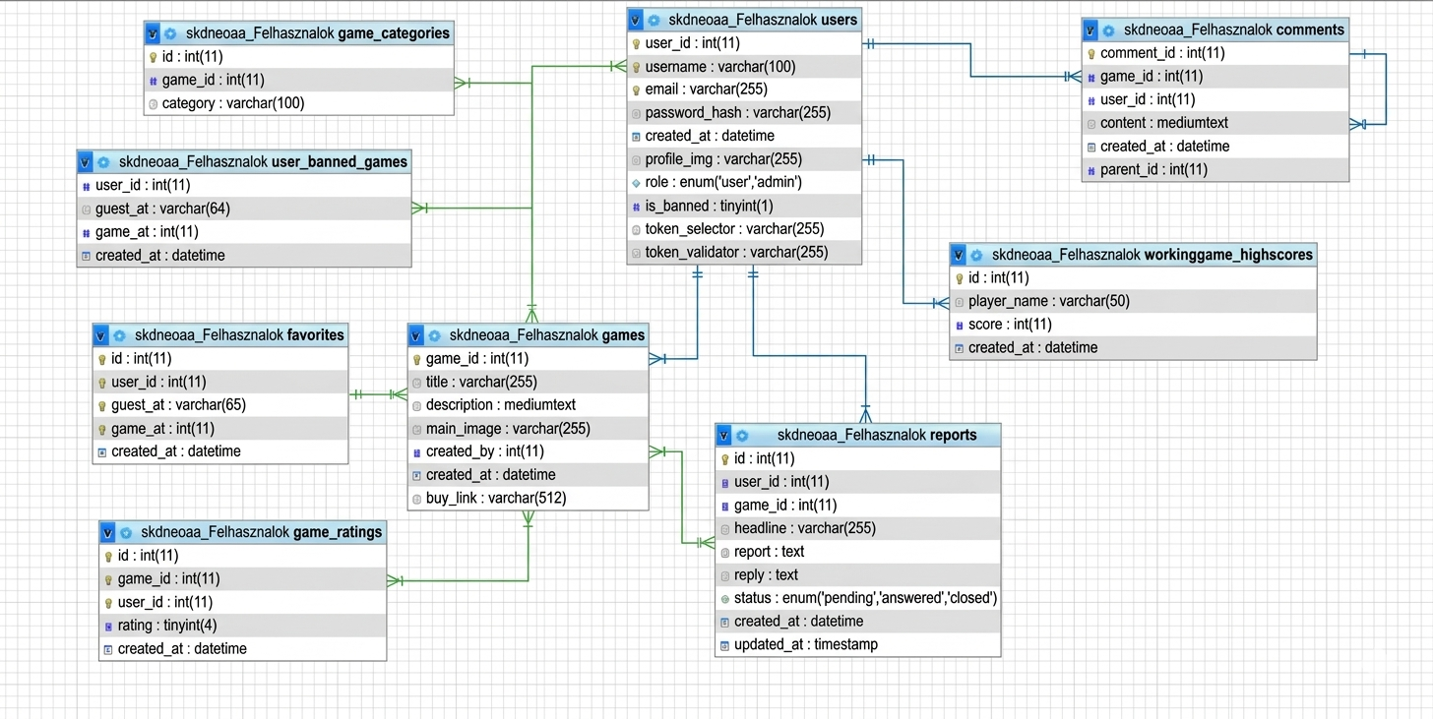
Ábra: Az allgamesforyou.hu adatbázisa, amely 9 táblázatból áll.

Az 'users' tábla
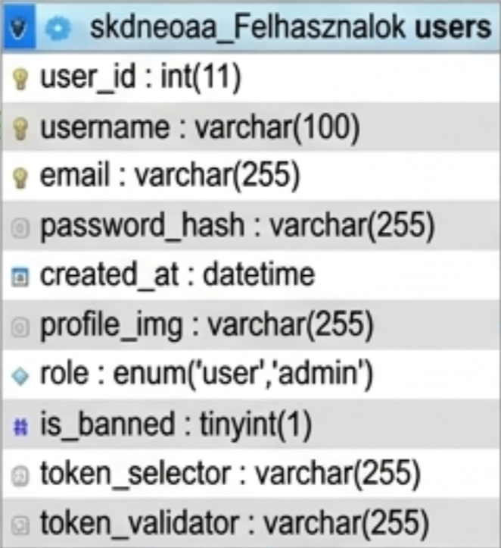
Az 'users' tábla magába foglalja az összes felhasználót, akik bejelentkeztek és összeköttetésben van szinte minden táblával.
user_id: A felhasználók ID-ja / sorszáma. “AUTO_INCREMENT” tulajdonsággal rendelkezik, így az ID automatikusan generálódik le. Ez egy elsődleges kulcs (primary key).

username: A felhasználó neve, amit az első bejelentkezésekor ad meg. 100 karakteres korláton belül került megadva. Ez egy másodlagos kulcs (secondary key).

email: Email cím, amit a felhasználó ad meg a bejelentkezésénél. Ennek 255 karakterlánc lett megadva, mert ez lehet hosszabb összetett szöveg is. Ez egy másodlagos kulcs (secondary key).

password_hash: Az emailnek a jelszava, amit az adatbázisban csak titkosítottan lehet látni. Ez is lehet egy hosszabb szöveg így ennek is 255 karaktert adtunk meg.

profiled_at: Az időpont amikor a felhasználó profil fiókot készített vagy elsőre jelentkezett be, DATETIME típusú változó, melyet a program maga generál a regisztráció pillanatában. Ez az adat nem jelenik meg a felhasználói felületen. Az adat az weboldal üzemeltető számára lehet fontos statisztika építési és felhasználó-azonosítási szempontból.

profile_img: A felhasználónak a profilképe, amit url-kódban menti el az adatbázis. Ezt a képet vagy más típusú fájlt csak a nevén menti el az adatbázis, ez lehet egy URL is ami sok karaktert foglal magába, így ennek is 255 karakter értéket adtunk meg.

role: Egy BOOL típusú változó, ami különböztetést tesz az 'admin'-nok és a 'user'-sek között. Az adminoknak van egy külön felületük az oldalon, amit a userek nem látnak. “Enum” típusú változó amit a programozó ad meg, lehet több ,mint 2 változó, de mi csak ‘user’- t és az ‘admint’-t adtuk meg.

is_banned: Ha a felhasználó bannolva / ki lett tiltva a fiókja, TINYINT típusú változó. Aki bannolva lett az csak az indexbe tud belépni (a főoldalt látja egyedül) és nem tud semmilyen tevékenységet csinálni (nem tud játékokat feltölteni és olyan ,mintha nem jelentkezett volna be).

token_selector: A bejelentkezéskor létrehozott random szöveg és számok , ami elmentődik az adatbázisban.

token_validator: Ami el lett mentve token minden egyes bejelentkezésnél változik, így ami el van már mentve azt felülírja.

A ‘comments’ tábla
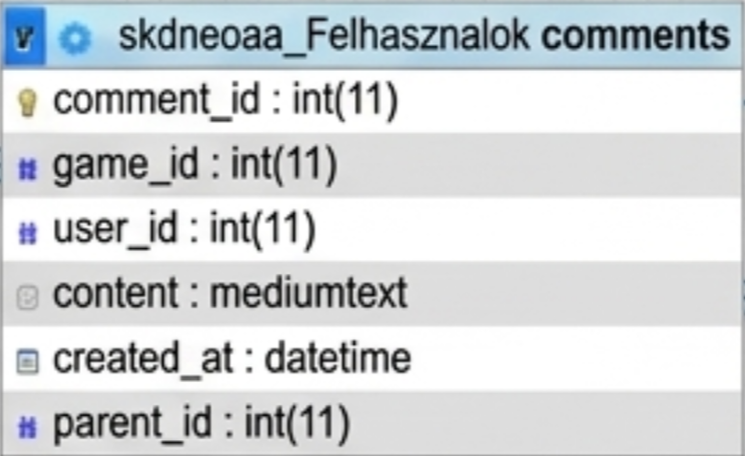
comment_id: Minden egyes comment ami létre lett hozva annak az ID-ja. 11 karakterből állhat. Ez egy elsődleges kulcs (primary key)

game_id: Minden egyes alkalommal amikor egy játék létre lett hozva annak ad ID-t, mint a ‘comment_id’-ban.

user_id: A ‘user’ táblával van összeköttetésben és onnan viszi tovább a ‘comments’ táblába.

content: Maga a comment amit a felhasználók tudnak írni a játékokhoz. Ez ‘mediumtext’ változójú, mert több karaktert tárol el magában.

created_at: Az időpont amikor a felhasználó megjegyzést írt egy játékhoz, DATETIME típusú változó, melyet a program maga generál a regisztráció pillanatában. Ez az adat viszont már meg jelenik a felhasználói felületen.
parent_id: A commentekhez lehet ‘reply’-t írni , ami összeköttetésben van a ‘user_id’-val.

A ‘workinggame_ highscore’ tábla

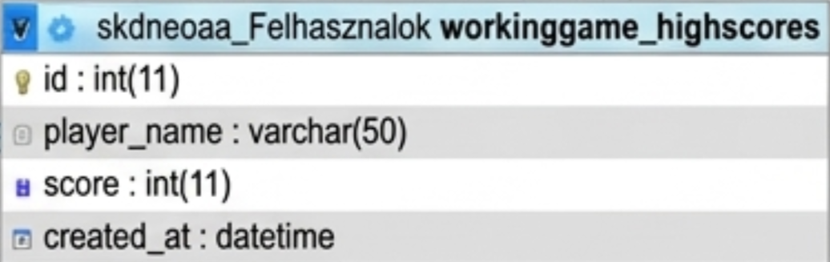
id: Ez van összeköttetésben a ‘user_id’-val a ’user’ táblából. Ez egy elsődleges kulcs (primary key).

player_name: Az az adat ,amit a felhasználó megadott a bejelentkezésnél, ezt írja ki a játéknál is. 50 karakteres varchar.

score: Ide az adatbázisba menti el azt a ‘pontszámot’ amit a felhasználó ért el a játék során. Ha a felhasználó több pontszámot ér el a késöbbi próbálkozásánál, akkor a régi pontszámot felülírja.

created_at: Az időpont amikor a felhasználó nagyobb pontszámot ért el a réginél, DATETIME típusú változó, melyet a program maga generál a regisztráció pillanatában. Ez az adat nem jelenik meg a felhasználói felületen.

2. Interakciós táblák ("Sok-sok-hoz web")
A fotónkon lévő táblázatokra mutató nyilak többsége olyan táblázatokhoz vezet, amelyek a Felhasználók és a Játékok között találhatók. Itt tárolódnak az információk egy személy és egy játék közötti interakcióról:
Értékelések és kedvencek: Ez mutatja, hogy mely játékok melyik játékosok kedvencei.
Hozzászólások: Ez maga is egy sok-sok-hoz kapcsolat: egy felhasználó (aki a hozzászólást hagyta), játék (melyik játékhoz írta a hozzászólását), és egy speciális link (parent_id), amely lehetővé teszi egy másik hozzászóláshoz való hozzászólást.
Tiltott játékok: Ez azt mondja: "Ne mutassa ezt a játékot ennek a konkrét felhasználónak".

3. Moderációs réteg
Jelentések: Felhasználó és játék összekapcsolása, hogy jelezze: „Ezt a játékot értékelni kell”. Mint egy jegy.
Kategóriák: Csak a Játékok táblához kapcsolódik, amely lehetővé teszi számunkra, hogy bizonyos címkékkel, például „Akció”, „RPG” és „Indie” címkékkel jelöljünk meg egy játékot.

4. Miért mutatnak sorok az azonosítókhoz?
Amint láthatja, minden sor az egyik azonosítótól a másikhoz vezet.
Hatékonnyalság: A számítógépek hatékonyabban találják meg a számokat, mint a szavakat.
Adatintegritás: Abban az esetben, ha egy felhasználó frissíti a nevét az oldalon, nem vesznek el adatok, mert a sorok továbbra is az egyedi user_id-hez kapcsolódnak, amely nem változik.

Átfogó áttekintés:
Ha csak 10 másodperced lenne a rendszer leírására:
"A Felhasználók és Játékok táblázatok tárolják az összes fontos adatot. Minden más csupán egy napló, amely azonosítószámok segítségével rögzíti, hogyan viszonyulnak a felhasználók a játékokhoz értékelés, értékelés, jelentés és kedvencek megjelölése révén."

